Oppgaver IN1080 v23 til uke 12 (20/3)
Oppgave 1)
- Konstruer en XOR-port ved hjelp av PMOS- og NMOS-transistorer
XOR = A’B + AB’
XOR-porten kan konstrueres på flere ulike måter, men antallet transistorer vil variere. Den mest direkte metoden vil være å benytte Boolsk algebra med AND, OR og NOT-porter.
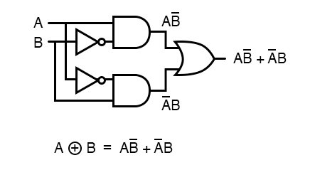
Denne fremgangsmåten vil kreve mange transistorer; hver AND og OR-portene porten bruker 3 PMOS og 3NMOS (6 transistorer totalt), mens NOT krever 1 PMOS og 1 NMOS. Til sammen blir dette 22 transistorer. Det finnes imidlertid smartere måter å designe på, f.eks. den kombinerte XOR/XNOR-kretsen under som bare trenger 3 PMOS- og 6 NMOS-transistorer (pluss 1 PMOS og 1 NMOS for å lage inverteren). For å sjekke at dette er en XOR/XNOR-port kan man sette opp en sannhetsverditabell og for hver kombinasjon av A og B se om hver enkelt transistor leder eller sperrer.
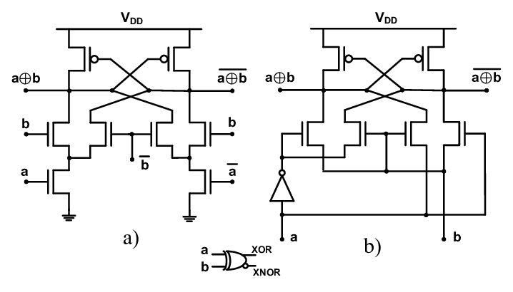
- Konstruer en XNOR-port ved hjelp av PMOS- og NMOS-transistorer
XNOR=A’B’ + AB: Se oppgave 1a)

Oppgave 2)
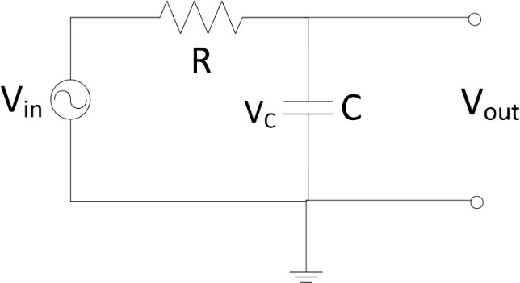
Gitt RC-filteret i figuren over og anta at R=100Ω og C=1μF
- Kretsen er et lavpassfilter
- Beregn X_{c}, Z_{tot}, I og V_{out} for følgende frekvenser:
  - f=0,1kHz Xc=1590$Ω$; Ztot≈1590 $Ω$ (eksakt verdi: Ztot=1593 $Ω)$; I=V/Z≈ 6,29mA; Vout=9,98V (Finnes fra formelen for spenningsdeling: Vout=Vin*Xc/SQRT(Xc^2+R^2)=Vin*Xc/Ztot)
  - f=1kHz; Xc=159$Ω$; Ztot=188 $Ω;I=53,2mA$; Vout=8,46v
  - f=10kHz; Xc=15,9 $Ω, Ztot=101Ω;I=99,0mA;Vout=1,57v$
  - f=20kHz; Xc=7,96 $Ω;Ztot≈100;I≈100mA;Vout=0,79v$
Oppgave 3)
- Kretsen er et høypassfilter
- Beregn X_{c}, Z_{tot}, I og V_{out} for følgende frekvenser:
  - f=0,01kHz; Xc=15900 $Ω;Ztot=15900Ω; I=0,629mA;Vout=\frac{R}{Ztot}=0,063V$
  - f=0,1kHz; $Xc=1590Ω;Ztot=1593Ω; I=6,28mA;Vout=\frac{R}{Ztot}=0,63V;$
  - f=1kHz; ;$Xc=159Ω;Ztot=188Ω; I=53,3mA;Vout=\frac{R}{Ztot}=5,32V;$
  - f=10kHz; $Xc=15,9Ω;Ztot=101Ω; I=98,8mA;Vout=\frac{R}{Ztot}=9,88V;$

Oppgave 4)
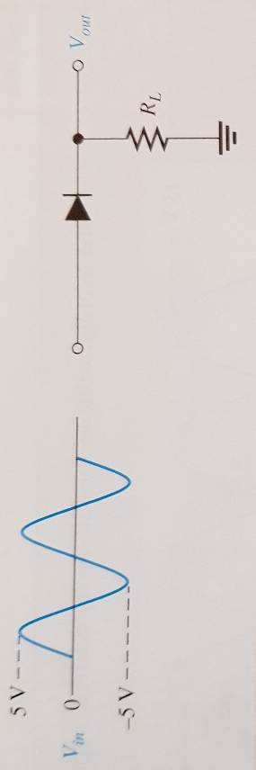

Peakverdien er Vp=5v på inngangen; på utgangen blir den Vp=5v-0,7v=4,3v.

Oppgave 5)
Z=V/I=50mV/2mA=25Ω

Oppgave 6)
(fra eksamen IN1080 våren 2018 oppgave 1)

  - B og C: R3||(R1+R2)= 25 kΩ
  - A og B: R2||(R1+R3)= 21 kΩ
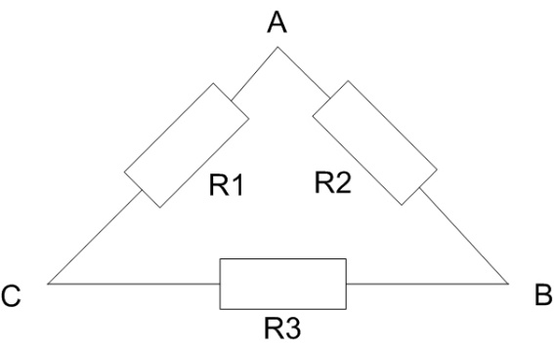
- C=C2+(C1||C3)= 44,28 µF
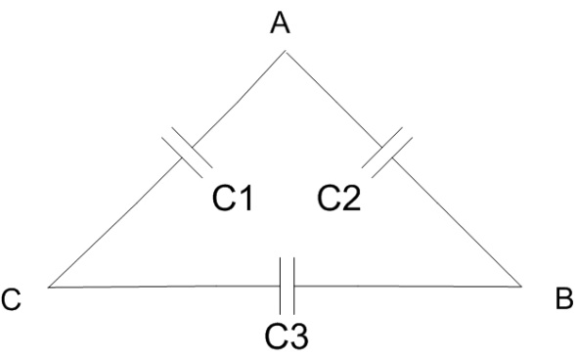

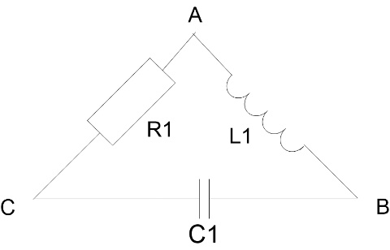

Ved likestrøm har C1 uendelig høy impedans og L1 har null impedans. Siden R1 står i serie med C1 blir dermed impedansen mellom A og B lik 0
  - Ved vekselstrøm har kondensatoren tilnærmet 0 impedans, spolen uendelig impedans og dette gir at impedansen mellom A og B blir R1

Oppgave 7)
(fra eksamen IN1080 våren 2018 oppgave 2)

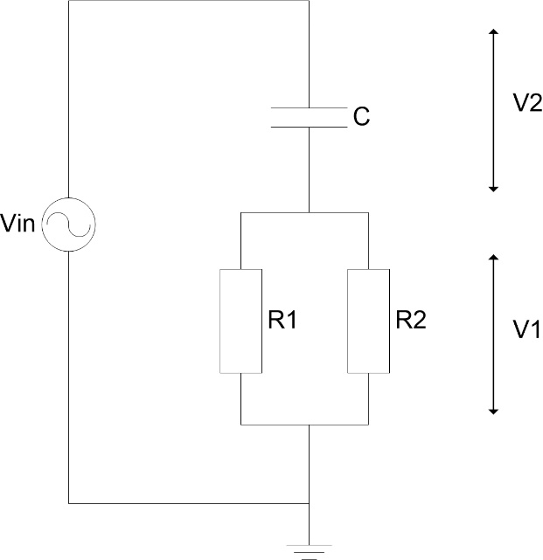
- Her tas spenningen ut over resistorene i parallell og da blir V1 = (R1||R2)/SQRT(XC^2 + (R1||R2)^2)*vin
- Man kan betrakte dette som en spenningsdeler hvor spenningen tas ut over kondensatoren og finner at V2 = XC/SQRT(XC^2 + (R1||R2)^2)*vin
- Må først finne XC; XC=482 Ω og som er θ= atan(XC/R) = 25,74 grader.
- Hvis V2 benyttes som utgang blir dette et lavpassfilter eller en delay-krets.

Oppgave 8)
(fra eksamen IN1080 våren 2018 oppgave 3)
I hver av deloppgavene er det en kun én korrekt påstand. Svaret ditt skal bestå av nummeret på det du mener er det korrekte svaralternativet. Det er viktig at du leser alle utsagnene nøye, fordi de løsrevet kan være korrekte, men må sammenlignes med de andre utsagnene innen hver deloppgave for å avgjøre hvilket som er korrekt.

Oppgave 3-1) Ideelle induktorer Riktig svar: d)
- har kapasitans
- har resistivitet
- har konduktans
- har susceptans

Oppgave 3-2) Kondensatorer Riktig svar: c)
- Kan lagre elektrisk spenning
- Kan lagre elektrisk strøm
- Kan lages av felteffekt-transistorer
- Kan ikke kobles i parallell

Oppgave 3-3) Ideelle resistorer Riktig svar: d)
- Har ikke impedans
- Har ikke admittans
- Har parasittinduktans
- Har ikke susceptans

Oppgave 3-4) Nortons teorem Riktig svar: b)
- Nortons teorem gjelder både for lineære og ikke-lineære nettverk
- I en Norton-ekvivalent er spenningskilder og resistorer erstattet med en strømkilde i parallell med en resistorer
- Oppløsningen til en AD-konverter er avhengig av antall bit i det digitale ordet
- AD-konvertere fungerer ikke for ac inngangssignaler
- AD-konvertere har ikke begrensinger i maksimal frekvens

Oppgave 3-5) DA-konvertere Riktig svar: a)
- Oppløsningen til DA-konvertere kan ikke bli høyere enn antall bit på inngangen
- Ved å bytte om inngangen og utgangen fungerer en DA-konverter som en AD-konverter
- DA-konvertere fungerer ikke for binære inngangssignaler
- Utgangen på en DA-konverter kan ikke ha høy impedans
- DA-konvertere fungerer ikke for negative spenninger på inngangen

Oppgave 3-6) Kirchhoffs strømlov KCL Riktig svar: d)
- KCL betyr at den algebraiske summen av spenningene inn mot en node er lik null
- KCL betyr at den algebraiske summen av spenningene rundt en lukket sti er lik null
- KCL tar kun hensyn til absoluttverdiene til strømmene men ikke strømretningene
- KCL gjelder for lavfrekvente vekselstrømmer
Oppgave 3-7) Transistorer Riktig svar: d)
- En bipolar transistor (BJT) er en spenningsstyrt strømbryter
- Transistorer er passive komponenter
- Felteffekt transistorer benyttes bare i digital elektronikk
- Transistorer kan forsterke strømmer og spenninger

Oppgave 3-8) Dioder Riktig svar: a)
- Zener-dioder brukes ofte i spenningsreferanser
- Dioder snur polariteten til en spenning
- Dioder tåler tilnærmet ubegrenset spenning
- Vanlige dioder tåler spenninger lavere enn breakdown-spenningen uten å ødelegges

Oppgave 9 (oppgave 2 fra eksamen INF1411 våren 2016)
Deloppgave 2-a) Diodene leder kun for den negative/positive halvperioden; dessuten er det et spenningsfall på 0.7v i forhold til kilden, slik at kurvene for utspenningen blir liggende 0.7 v over/under spenningen for innspenningen i den negative/positive delen av perioden.
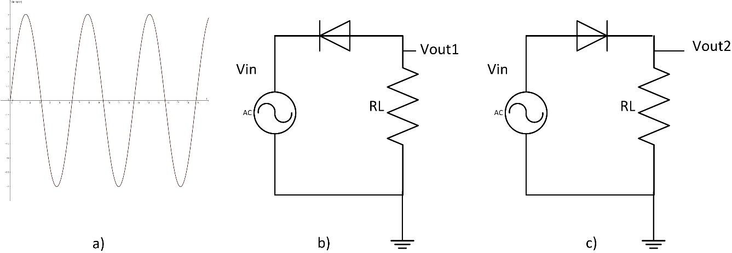
Figur 1
Deloppgave 2-b) Kretsene blir nå en spenningsdeler, slik at Vout1 og Vout2 i tillegg blir komprimert, og ikke bare forskjøvet 0.7v i forhold til Vin.
Deloppgave 2-c) Byttes diodene ut med Zenerdioder med de oppgitte karakteristikkene skjer det ingen ting, siden Zener-spenningen er større enn spenningen over kilden.
Deloppgave 2-d) Her må man først finne hvilken spenning som er på katodesiden av dioden og denne lages av spenningsdeleren som for øvrig er den samme som i oppgave 1d), noe som gir en spenning på 15v*(1kOhm/1kOhm +2kOhm) = 5 volt.
Dette betyr at dioden begynner å lede når spenningen er over 5v +0.7v=5.7 volt, og dermed slipper bare spenninger lavere enn 5.7 volt gjennom fra Vin til Vout. Kretsen ikke vil beskytte mot store negative spenninger, siden det ikke er symmetrisk beskyttelse.

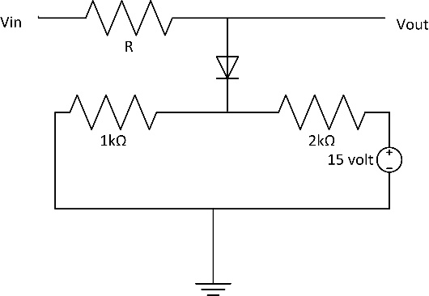
Figur 2

